

Základní škola a Střední škola CREDO, o.p.s.
Číslo projektu: CZ.1.07/1.4.00/21.2963

Elektrárny –výhody a nevýhody
Výukový materiál č.: VY_32_INOVACE_114_Elektrárny – výhody a nevýhody

Vypracoval: Mgr. Ondřej Vraj

Určeno pro 9. ročník ZŠ praktické
Vzdělávací oblast: Člověk a příroda
Vzdělávací obor: Fyzika
Tematický okruh: Fyzika pro 9. ročník ZŠ praktické
Vytvořeno dne: 20. 2. 2013
Odpilotováno ve výuce dne: 28. 2. 2013

Anotace: Učební materiál pro žáky 9. ročníku ZŠ praktické zaměřený na procvičování učiva o elektrárnách. Slouží také jako doplněk k výkladu o výhodách a nevýhodách jednotlivých typů elektráren. Může být použit jak pro skupinové tak samostatné procvičování.
Prohlédni si pozorně obrázky elektráren a potom zodpověz otázky, které jsou pod obrázky.

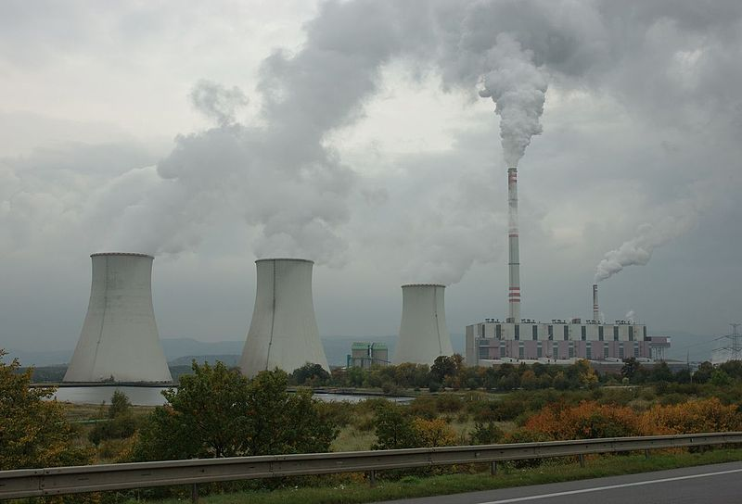obr. 1

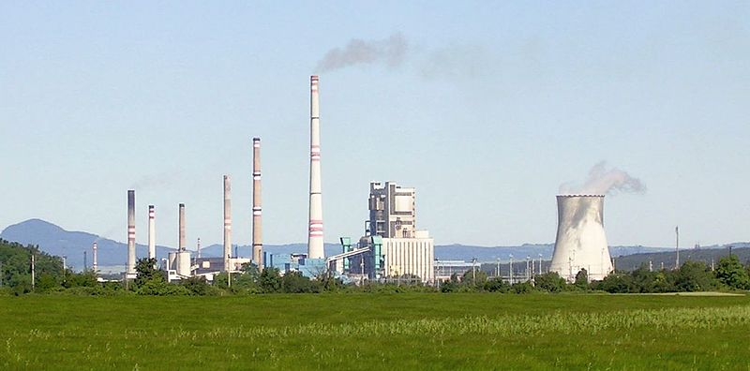obr. 2
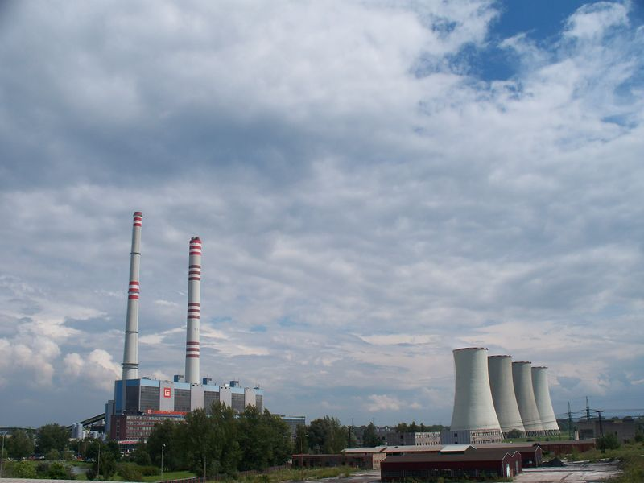 obr. 3
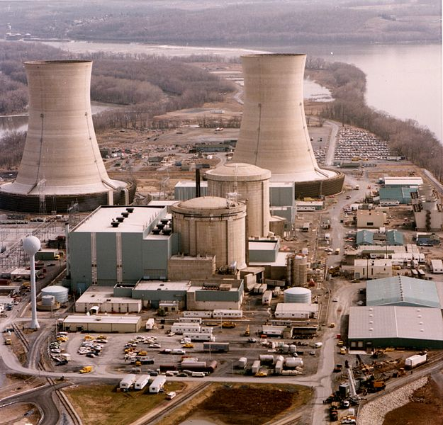obr. 4
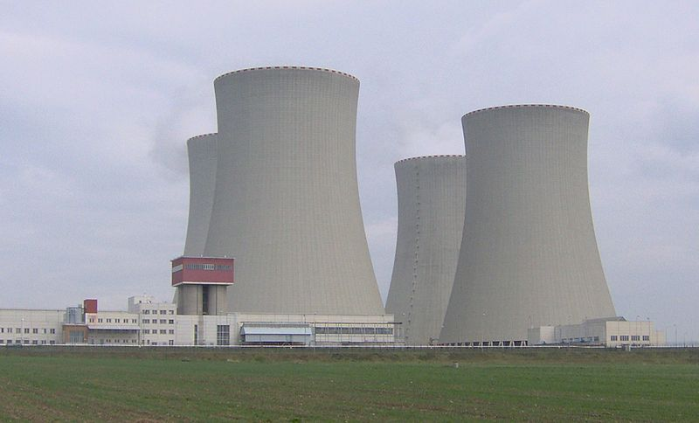obr 5
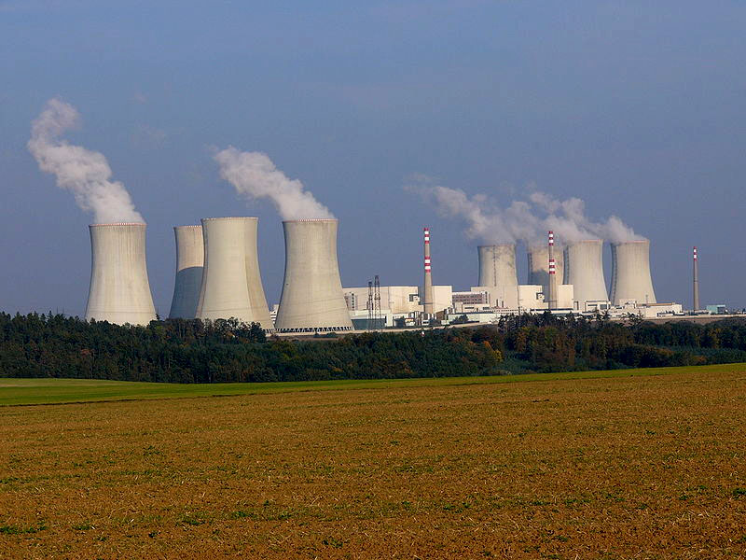obr. 6
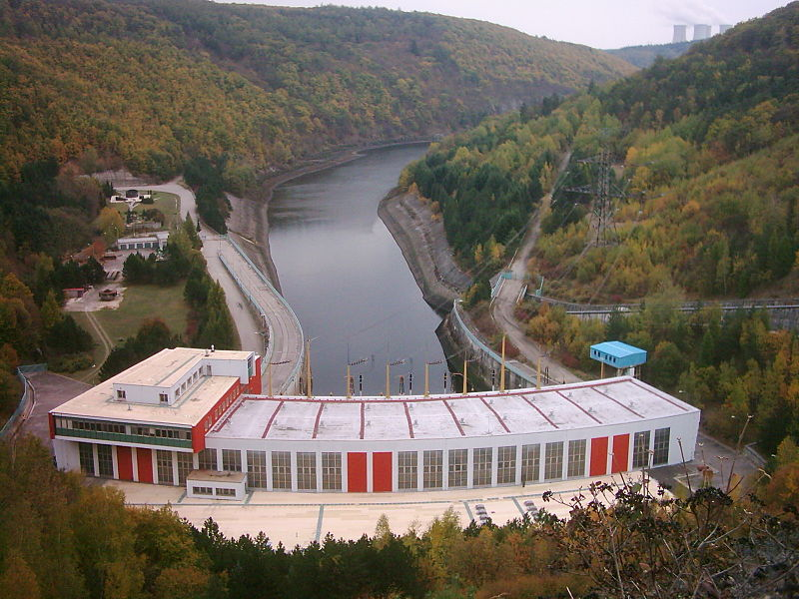 obr. 7
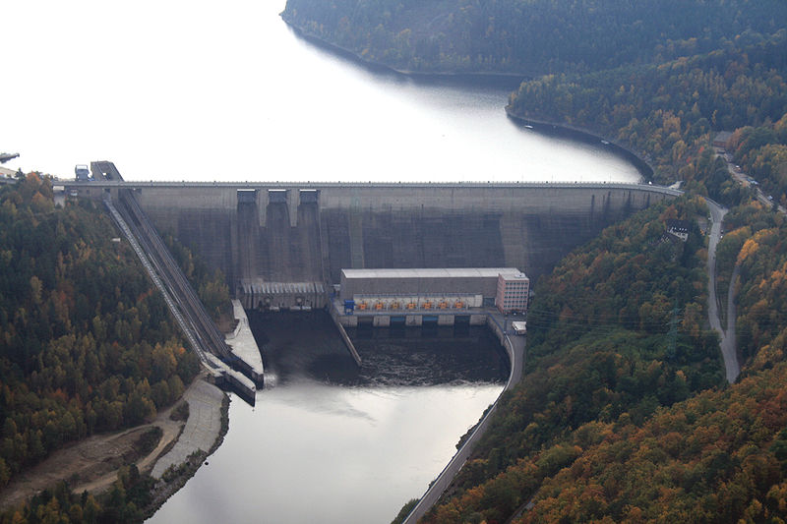obr. 8
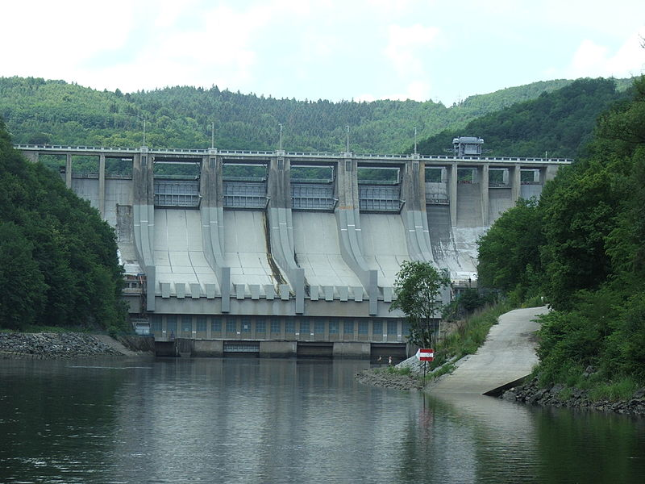obr. 9
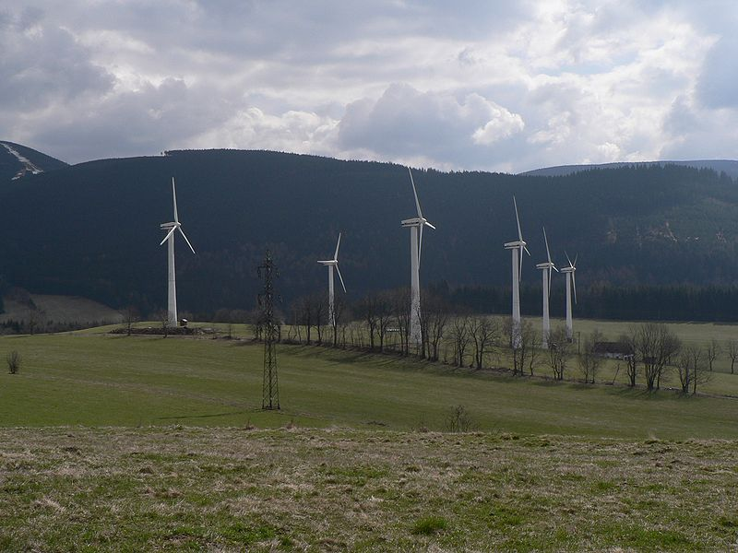obr. 10
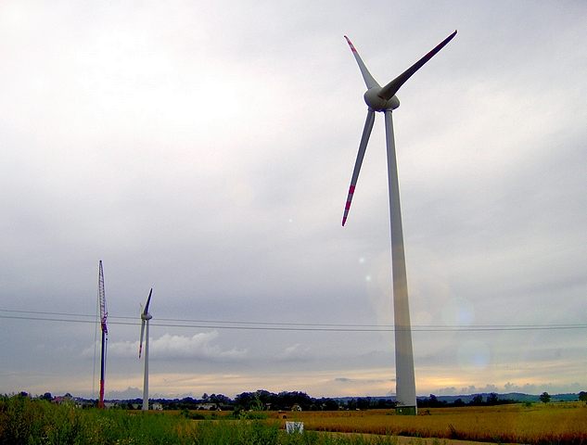obr. 11

Úkoly:
1. Urči, které elektrárny jsou větrné, tepelné, jaderné a vodní.
2. Na obrázku 3 vyznač, kde jsou chladící věže, a kde jsou komíny.
3. Vypiš do tabulky výhody a nevýhody jednotlivých typů elektráren.
typ elektrárny | výhody | nevýhody
vodní elektrárny
větrné elektrárny
tepelné elektrárny
jaderné elektrárny

Zdroje:
obr. 1: ŠTEFEK, Petr. File:Elektrarna Prunerov II 20070926.jpg. Wikimedia Commons [online]. 2008 [cit. 2013-02-19]. Dostupné z: http://commons.wikimedia.org/wiki/File:Elektrarna_Prunerov_II_20070926.jpg?uselang=cs
obr. 2: ŠJŮ. File:Elektrárna Mělník, od Vliněvsi.jpg. Wikimedia Commons [online]. 2009 [cit. 2013-02-19]. Dostupné z: http://commons.wikimedia.org/wiki/File:Elektr%C3%A1rna_M%C4%9Bln%C3%ADk,_od_Vlin%C4%9Bvsi.jpg
obr. 3: MECIDLO. File:Power Station Dětmarovice 2010.jpeg. Wikimedia Commons [online]. 2010 [cit. 2013-02-19]. Dostupné z: http://commons.wikimedia.org/wiki/File:Power_Station_D%C4%9Btmarovice_2010.jpeg
obr. 4: FASTFISSION. File:Three Mile Island (color).jpg. Wikimedia Commons [online]. 2005 [cit. 2013-02-19]. Dostupné z: http://commons.wikimedia.org/wiki/File:Three_Mile_Island_%28color%29.jpg
obr. 5: JAPO. File:JETE-chladici veze.jpg. Wikimedia Commons [online]. 2007 [cit. 2013-02-19]. Dostupné z: http://commons.wikimedia.org/wiki/File:JETE-chladici_veze.jpg
obr. 6: ADÁMEK, Petr. File:Nuclear.power.plant.Dukovany.jpg. Wikimedia Commons [online]. 2005 [cit. 2013-02-19]. Dostupné z: http://commons.wikimedia.org/wiki/File:Nuclear.power.plant.Dukovany.jpg
obr. 7: Z.E.O. File:DalesicePowerStation.jpg. Wikimedia Commons [online]. 2007 [cit. 2013-02-19]. Dostupné z: http://commons.wikimedia.org/wiki/File:DalesicePowerStation.jpg
obr. 8: KARELJ. File:Orlík 2.jpg. Wikimedia Commons [online]. 2009 [cit. 2013-02-19]. Dostupné z: http://commons.wikimedia.org/wiki/File:Orl%C3%ADk_2.jpg
obr. 9: MORAVEC, Hynek. File:Slapy prehrada 7179.JPG. Wikimedia Commons [online]. 2007 [cit. 2013-02-19]. Dostupné z: http://commons.wikimedia.org/wiki/File:Slapy_prehrada_7179.JPG
obr. 10: VAVŘÍK, Martin. File:OstruznaElektrarny.jpg. Wikimedia Commons [online]. 2008 [cit. 2013-02-19]. Dostupné z: http://commons.wikimedia.org/wiki/File:OstruznaElektrarny.jpg
obr. 11: KRZYSZTOF. File:2nwlktrwnwtrw.jpg. Wikimedia Commons [online]. 2006 [cit. 2013-02-20]. Dostupné z: http://commons.wikimedia.org/wiki/File:2nwlktrwnwtrw.jpg

